Teste langgraph

Teste da API rodando langgraph e chamando a API via delphi no Lazarus

1 – Realizar a instalação do Docker desktop

2 – Após instalação do Docker, criar uma pasta na máquina local exemplo:
C:\projetos\inteligencia-api

3 – Jogar esses arquivos na pasta acima (Anexo Docker.zip)
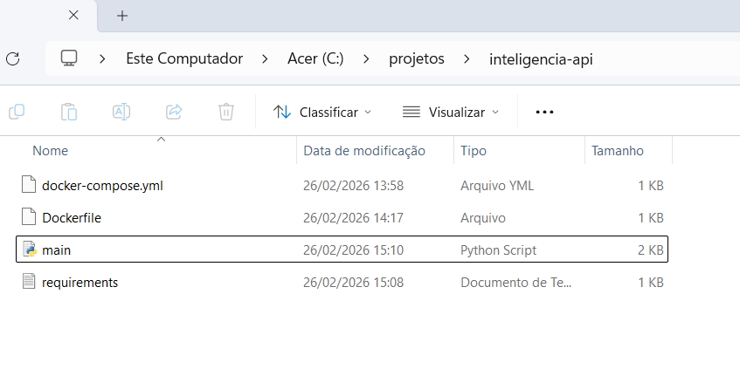
4 – Executar o cmd acessando a pasta C:\projetos\inteligencia-api e executar o comando:
docker compose up –build
(vai buildar e subir o serviço)

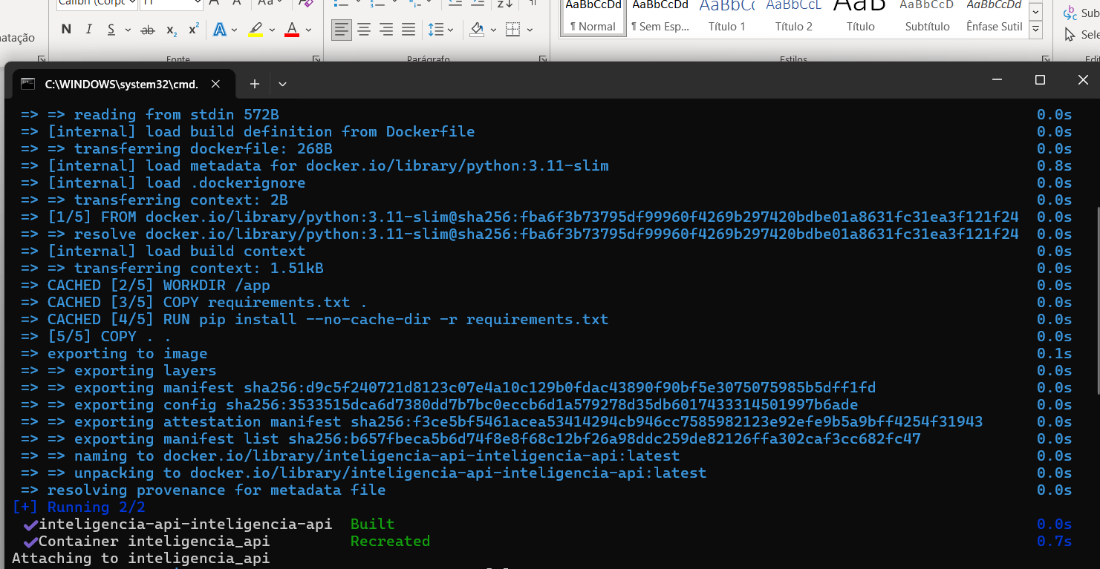

Ao acessar o Docker desktop na barra de tarefas, nosso serviço vai estar executando

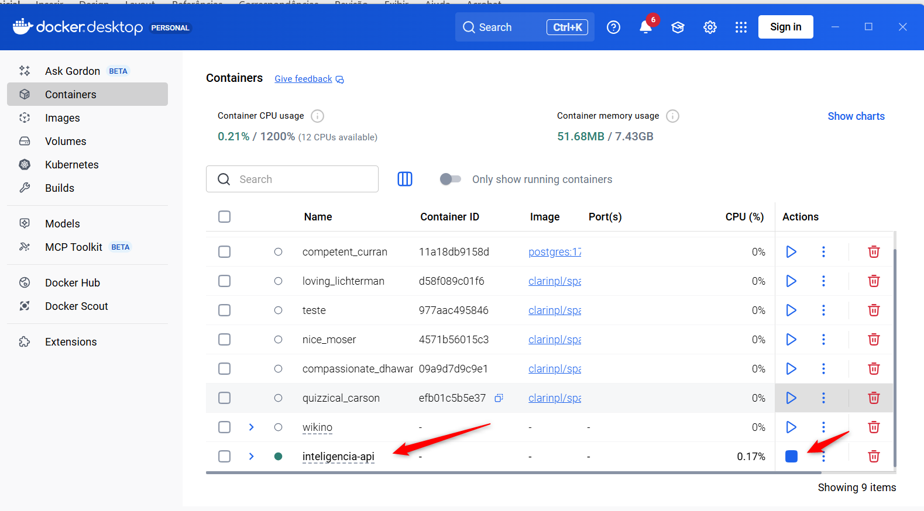

5 – Executando com sucesso o serviço pode ser testado via Swagger colocando essas informações no chrome
http://localhost:8000/docs
http://localhost:8000/docs#/default/classificar_classificar_post

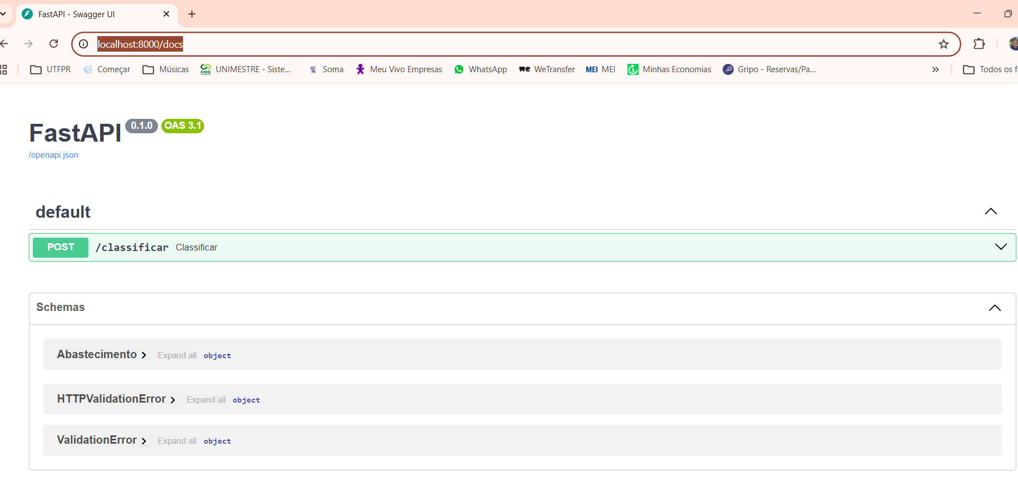

Para testar no Swagger:
5.1 – Clicar no botão post
5.2 – Clicar no botão Try it out
5.3 – Jogar o seguinte JSON (json.txt) e executar
{
"codigo_bomba": 3,
"usuario": "Cleiton",
"valor": 5.20,
"litros": 25,
"data_hora": "2026-02-26 23:30:00"
}
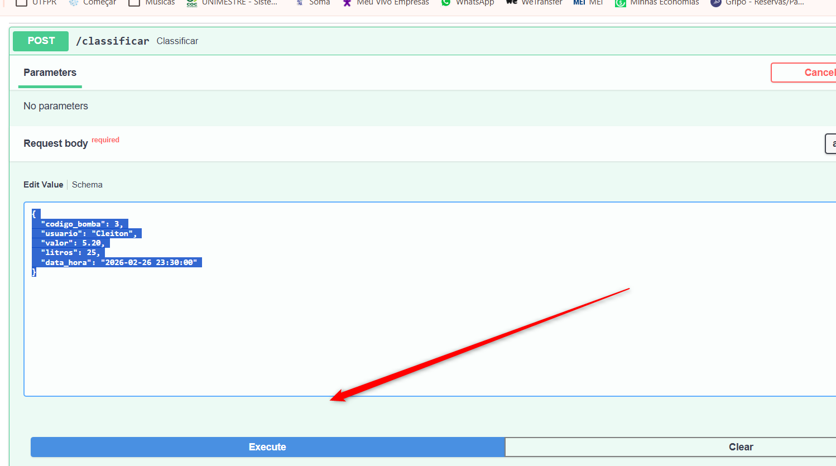
Vai ter o seguinte Response com o json acima, retornando como NORMAL:

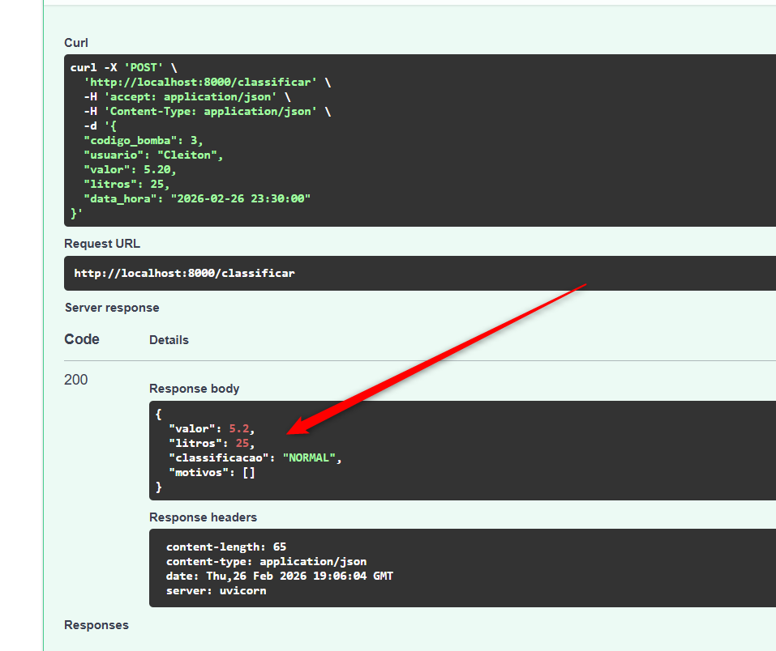

Se eu mudar meu JSON e colocar um valor muito alto

{
"codigo_bomba": 3,
"usuario": "Cleiton",
"valor": 5.20,
"litros": 1000,
"data_hora": "2026-02-26 23:30:00"
}

O Response vai retornar como SUSPEITO e colocar um motivo
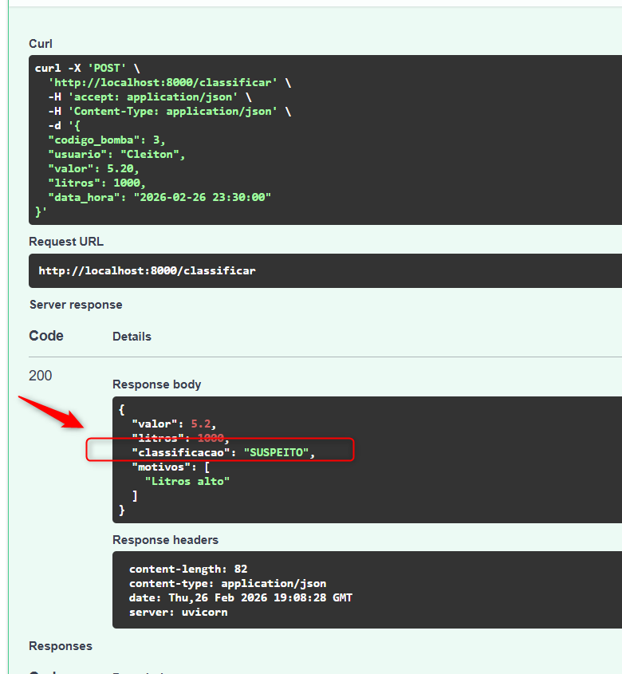

6. Teste delphi na minha máquina local com Lazarus, chamando a API e colocando o JSON no código Delphi (Anexo Teste Delphi)
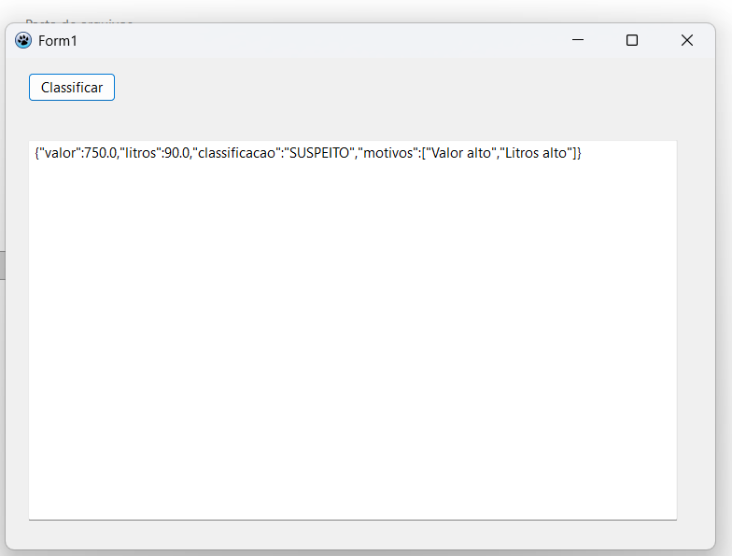

Main.py
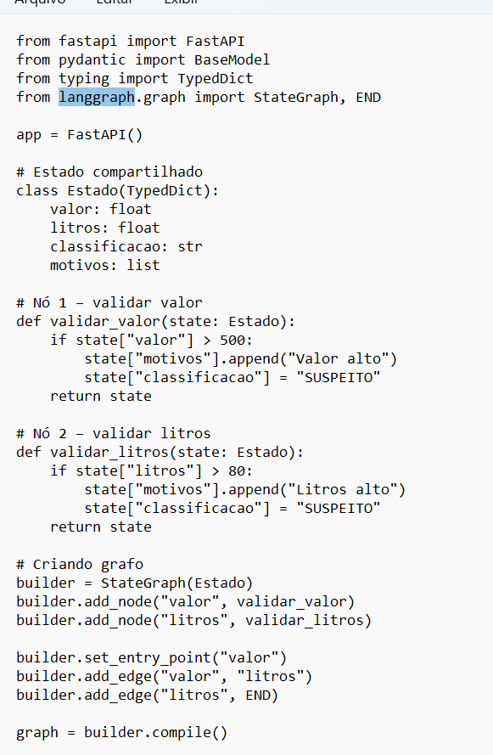

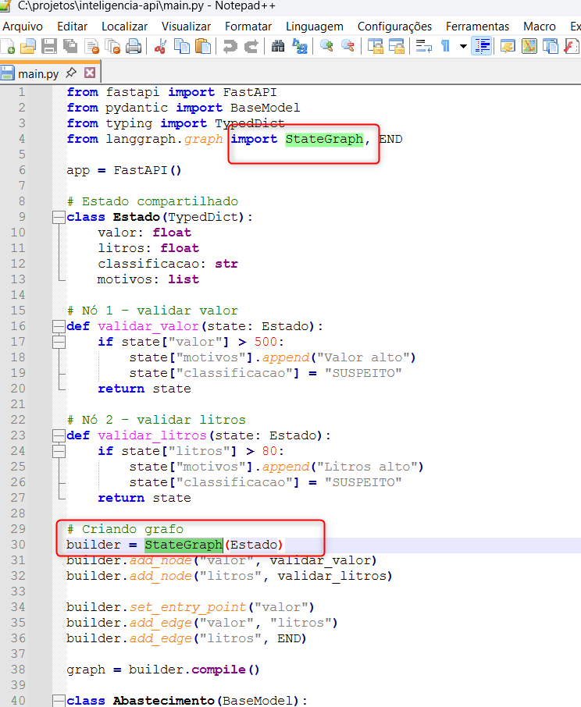

Chamada da API no delphi Lazarus

